附件三：第二标段
第1中标候选人： 河南中屹工程咨询有限公司
业绩：
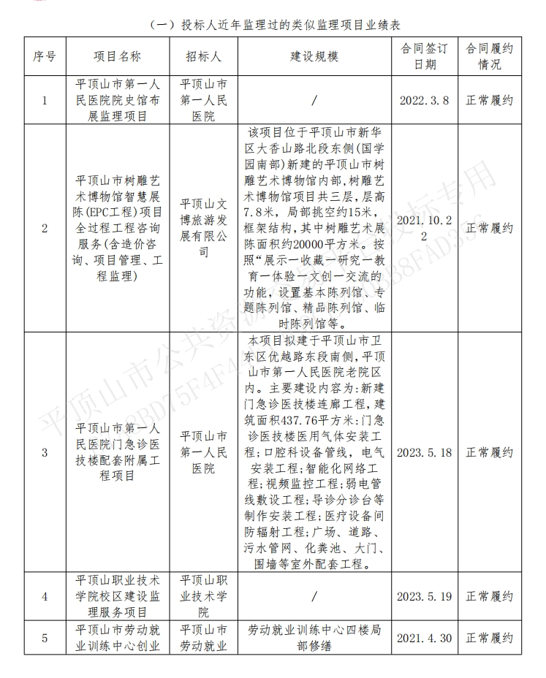
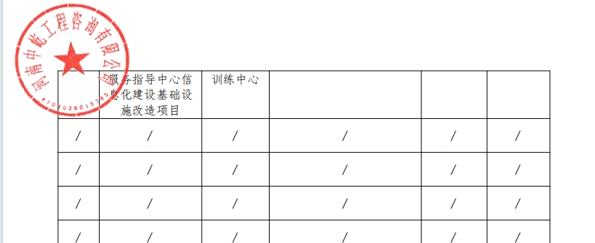
第2中标候选人：中易达工程咨询有限公司
业绩：

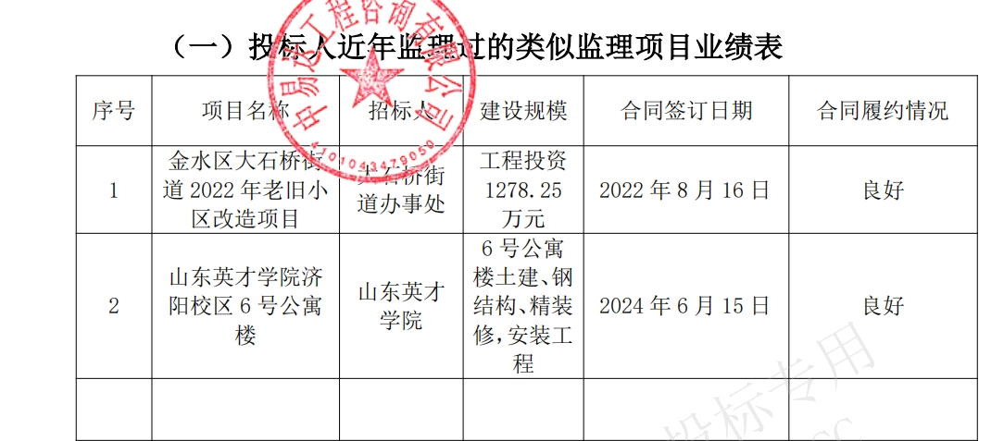

第3中标候选人：中新华都国际工程咨询有限公司
业绩：
